PMS业财一体化系统
产品需求文档
Product Requirements Document

文档名称 | PMS业财一体化系统产品需求文档
文档编号 | PRD-PMS-EC-20260917
文档版本 | V1.0
项目名称 | PMS业财一体化智能管理平台
编制人
编制日期 | 2026-09-17

批准 |  | 日期
审核 |  | 日期
编制 |  | 日期

版本记录
版本 | 日期 | 修改内容 | 修改人 | 审核人
V1.0 | 2026-09-17 | 初稿创建，基于正式Schema与当前原型页面截图

目 录

1. 引言

1.1 目的和范围
本文档为《PMS业财一体化系统》支出合同模块的产品需求文档（PRD），旨在：
- 明确支出合同档案登记、查询、维护的业务目标与系统边界；
- 规范列表、详情、供应商选择弹窗的字段、操作、状态与交互规则；
- 为开发团队提供可执行的设计依据，为测试团队提供验收标准；
- 作为业务、产品、研发、测试各方的沟通基准文档。
本文档范围涵盖采购管理域下的支出合同页面（列表详情一体），包含：合同列表、合同详情（基础信息/标的明细/合同附件）、供应商选择弹窗。
明确不在本文档范围内：
- 审批流程：支出合同不创建审批流程实例，提交后仅做状态流转（待审核→已审核）；
- 项目关联：支出合同不直接关联项目，项目归属由采购订单承担；
- 采购订单本身的字段与流程（另见采购订单模块文档）。

1.2 目标读者
角色 | 说明 | 关注重点
产品经理 | 负责需求定义和文档编写 | 整体业务逻辑、优先级
UI/UX设计师 | 负责界面原型和交互设计 | 交互说明、页面布局
研发工程师 | 负责功能开发实现 | 字段规则、业务逻辑、联动关系
测试工程师 | 负责功能测试验收 | 业务规则、异常场景、状态流转

2. 文档说明

2.1 优先级说明
复杂度 | 中 — 涉及主数据联动（供应商快照）、明细行计算汇总、引用锁定规则

使用频度 | 高 — 采购经办日常登记与维护合同档案

优先级 | P0 — 采购业务核心档案，采购订单付款链路上游

优先级 | 说明
P0 — 必须 | 核心业务必须实现，上线必须包含
P1 — 重要 | 对业务有显著影响，强烈建议包含
P2 — 应该 | 提升体验，有条件则包含
P3 — 可能 | 锦上添花，资源充足时考虑

3. 术语、定义和缩略语
术语/缩略语 | 说明
支出合同 | 企业与供应商签订的采购类合同档案，本模块管理对象
业务状态 | 合同履约维度状态：未生效/履约中/已完结/已终止
审核/反审核 | 列表级状态操作：待审核→已审核；已审核可反审核回草稿，不创建流程实例
标的明细 | 合同采购标的行：采购类别/名称/规格/单位/数量/含税单价/金额
供应商快照 | 选定供应商时保存到合同上的名称、编码、币别、税号、收款账户与银行信息
引用锁定 | 合同被采购订单引用后，核心字段与标的明细不可修改、合同不可删除

4. 目标用户
用户角色 | 岗位说明 | 主要使用场景 | 系统权限
采购经办 | 登记与维护合同档案的业务人员 | 新增/编辑草稿合同、提交送审、维护附件 | 创建、编辑、提交、删除草稿（待确认权限矩阵）
合同负责人 | 合同履约责任人 | 查看合同、维护负责人与备注 | 查看、编辑受限字段
审核人 | 执行审核/反审核的管理人员（审核人记录为管理员） | 列表审核待审核合同、反审核已审核合同 | 审核、反审核
查看角色 | 财务等只读使用方 | 查询合同档案与金额 | 查看（待确认权限矩阵）
注：角色-权限矩阵未在当前 Schema 中定义，上表权限列为基于页面操作的推断，待确认（见第10章 Q002）。

5. 需求场景

5.1 业务背景
PMS业财一体化系统中，采购业务以合同为付款与履约依据。支出合同模块承担合同档案的统一登记与维护：采购经办录入合同基础信息与标的明细，选择供应商并带出结算币别、收款账户等快照信息；合同提交后进入待审核，由审核人审核生效。采购订单可按需关联合同，项目归属则由采购订单承担，合同本身不挂项目。
当前痛点：
- 合同档案分散，缺少统一登记与状态管理；
- 供应商收款信息靠手工抄录，易错且无快照留痕；
- 合同金额与标的明细脱节，缺少自动汇总校验；
- 合同被订单引用后仍可能被误改误删，影响付款链路。

5.2 核心业务场景
场景编号 | 场景名称 | 触发条件 | 参与角色 | 预期结果
SC-001 | 合同登记与提交 | 采购经办新增合同并填写完整 | 采购经办 | 校验通过后保存，状态置为待审核
SC-002 | 审核与反审核 | 审核人在列表单选合同操作 | 审核人 | 待审核→已审核；已审核→草稿并清空审核痕迹
SC-003 | 供应商选择与账户联动 | 详情中选择供应商 | 采购经办 | 带出币别/税号/收款账户/收款银行快照
SC-004 | 订单引用锁定 | 采购订单关联合同 | 系统 | 合同核心字段与明细锁定，不可删除

6. 架构设计

6.1 模块构成
模块编号 | 模块名称 | 核心功能 | 优先级
M01 | 合同列表 | 多条件查询、状态标签展示、审核/反审核/批量删除/新增入口 | P0 — 必须
M02 | 合同详情 | 基础信息表单、标的明细可编辑表、合同附件页签 | P0 — 必须
M03 | 供应商选择弹窗 | 供应商搜索单选，选定后写入快照字段 | P0 — 必须
M04 | 状态与锁定控制 | 草稿/待审核/已审核流转，引用锁定规则 | P0 — 必须

6.2 上下游关系
关系 | 类型 | 说明
采购订单 → 支出合同 | 可选关联 | 普通采购订单和紧急采购订单均可按需关联合同
采购订单 → 项目 | 业务归属 | 项目关联由采购订单承担，合同不直接关联项目
供应商主数据 → 支出合同 | 快照引用 | 选定供应商时保存名称/编码/币别/税号/账户/银行快照

6.3 原型参考地址
本文档配套原型：pages/procurement/expense-contract.html（列表详情一体页），菜单路径：采购管理/支出合同。

7. 详细设计

7.1 通用功能规范
功能点 | 说明
查询/搜索 | 合同编号或名称关键字、状态、业务状态、供应商、合同负责人、签订日期区间
分页 | 列表默认每页5条，显示记录总数，支持调整每页条数
时间显示 | 日期时间格式统一为 yyyy-MM-dd HH:mm:ss；日期字段为 yyyy-MM-dd
状态标识 | 状态与业务状态均使用彩色标签展示
留痕 | 记录创建人/创建时间；审核记录审核人/审核时间，反审核清空

7.2 状态流转规范
合同状态（审批维度）：
状态 | 说明 | 可执行操作
草稿 | 新建或反审核回退状态，可编辑可删除 | 编辑、提交、删除
待审核 | 已提交待审核，不可编辑 | 审核
已审核 | 审核生效，不可编辑 | 反审核
业务状态（履约维度）：未生效、履约中、已完结、已终止。其流转触发规则未在当前 Schema 中定义，待确认（见第10章 Q001）。

7.3 业务规则
规则编号 | 规则描述
R01 | 支出合同不创建审批流程；提交后状态置为待审核，审核后变为已审核，已审核可反审核回到草稿；合同状态为只读信息
R02 | 支出合同不直接关联项目；采购订单负责关联项目，并可选关联合同
R03 | 未选择供应商时收款账户下拉禁用且无可选数据，收款银行为空；选择供应商后加载该供应商账户并默认首个账户，允许重新选择，收款银行随账户自动带出并只读
R04 | 合同编号由用户手工录入；新增时必填，不由系统自动生成
R05 | 合同总金额只读，按全部标的明细行金额自动汇总；明细金额等于数量乘以含税单价
R06 | 合同标的明细选填；无明细时至少上传一份合同附件
R07 | 基础信息与标的明细位于同一基础信息页签，合同附件保留独立页签
R08 | 合同被采购订单引用后不可删除，供应商、合同日期和标的明细不可修改
R09 | 合同被引用后仍可维护合同负责人、备注和补充附件，已上传附件不得删除
R10 | 发票类型必填，只能选择专票、普票或电子票
R11 | 结算币别根据供应商自动带出且不可手工修改；供应商未配置时默认 CNY
R12 | 付款方式必填，只能选择电汇或承兑

7.4 权限与留痕
- 审核操作：列表单选待审核合同后可执行，状态置为已审核，同时写入审核人=管理员、审核时间=当前时间；
- 反审核操作：列表单选已审核合同后可执行，状态回草稿，清空审核人与审核时间；
- 删除操作：行级删除仅草稿状态可用；批量删除需至少勾选一条；被订单引用的合同不可删除；
- 创建留痕：创建人、创建时间在保存时写入且只读。

8. 功能设计

8.1 合同列表
功能目标：集中查询与维护支出合同档案，提供审核/反审核等列表级操作入口。页面入口：菜单 采购管理/支出合同。
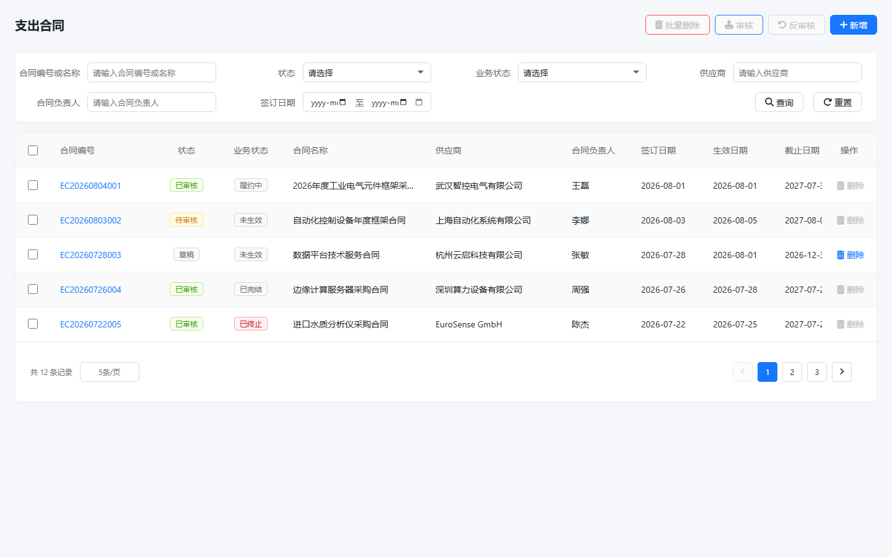
图8-1 支出合同列表原型界面

8.1.1 页面布局
区域 | 内容说明
顶部工具栏 | 批量删除（危险幽灵按钮）、审核、反审核、新增（主按钮）
搜索区 | 可折叠；合同编号或名称、状态、业务状态、供应商、合同负责人、签订日期区间，查询/重置按钮
列表区 | 11列数据表格，支持勾选、行内删除与编号链接查看详情
分页区 | 显示记录总数与每页条数（默认5条），页码切换

8.1.2 查询条件
字段 | 组件 | 说明
合同编号或名称 | 输入框 | 关键字模糊匹配
状态 | 下拉 | 草稿/待审核/已审核
业务状态 | 下拉 | 未生效/履约中/已完结/已终止
供应商 | 输入框 | 供应商名称模糊匹配
合同负责人 | 输入框 | 负责人姓名模糊匹配
签订日期 | 日期区间 | 按签订日期起止筛选

8.1.3 列表字段
字段 | 展示形式 | 对齐 | 说明
合同编号 | 链接 | 左 | 点击进入详情
状态 | 彩色标签 | 中 | 草稿/待审核/已审核
业务状态 | 彩色标签 | 中 | 未生效/履约中/已完结/已终止
合同名称 | 文本 | 左 | 超长省略
供应商 | 文本 | 左 | 供应商名称快照
合同负责人 | 文本 | 左
签订日期/生效日期/截止日期 | 日期 | 左 | yyyy-MM-dd
创建人/创建时间 | 文本 | 左 | 创建留痕
操作 | 行内按钮 | 中 | 删除（仅草稿）

8.1.4 操作与状态约束
操作 | 类型 | 启用条件 | 执行结果
新增 | 主按钮 | 始终 | 进入详情新建态（草稿）
审核 | 列表按钮 | 单选一条待审核 | 状态置已审核，写审核人/审核时间
反审核 | 列表按钮 | 单选一条已审核 | 状态回草稿，清空审核人/审核时间
批量删除 | 危险幽灵按钮 | 勾选至少一条 | 删除所选合同（引用锁定与状态约束按规则校验）
删除（行内） | 链接按钮 | 该行状态为草稿 | 删除该合同
查看（编号链接） | 链接 | 始终 | 进入详情页

8.1.5 验收标准
- 六个查询条件单独与组合筛选结果正确，重置恢复默认；
- 审核/反审核按钮在非单选或状态不匹配时不可用；
- 草稿行显示删除、非草稿行删除不可用；
- 分页总数与每页条数展示正确，切换页码数据正确。

8.2 合同详情
功能目标：登记与维护单份合同的基础信息、标的明细与附件。入口：列表新增按钮或合同编号链接。仅草稿状态可编辑，其余状态只读。
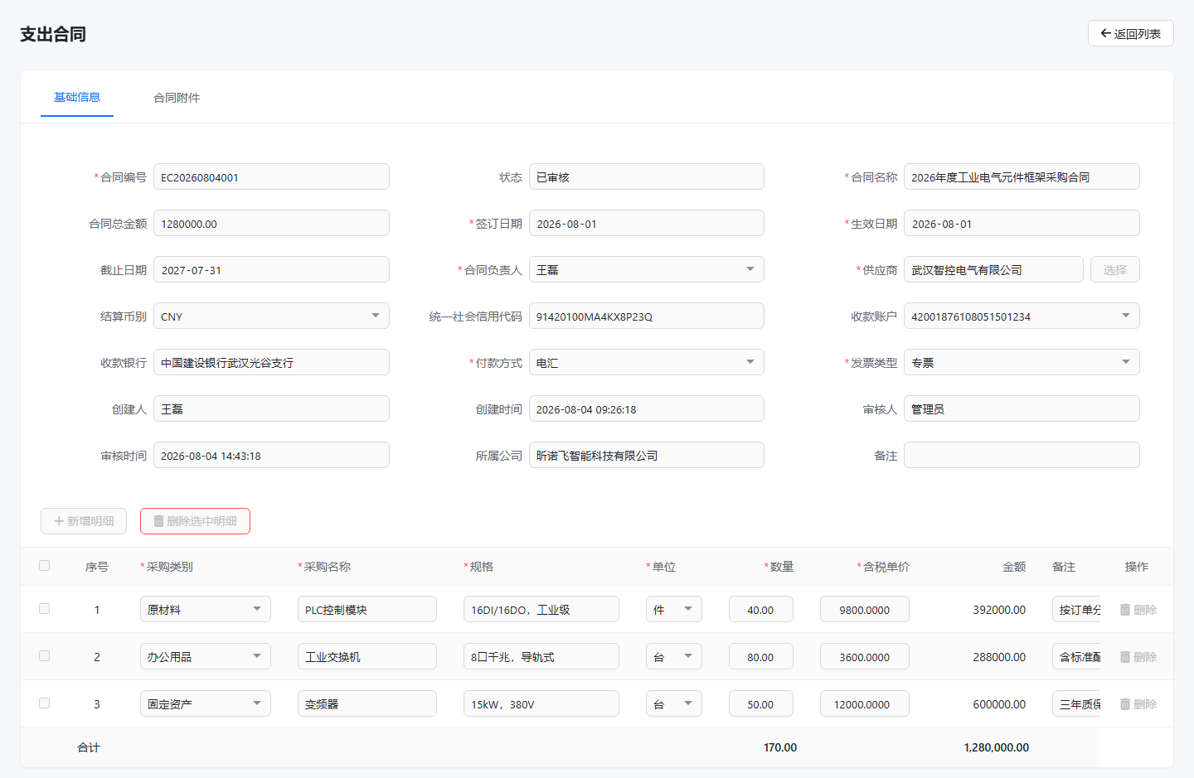
图8-2 支出合同详情原型界面（基础信息页签）

8.2.1 页面布局
区域 | 内容说明
页头 | 页面标题与返回列表按钮
页签 | 基础信息（表单+标的明细）、合同附件（上传列表）
基础信息表单 | 三列布局，含只读系统字段与供应商选择入口
标的明细表 | 可编辑表格，底部合计行汇总数量与金额
明细操作 | 新增明细、删除选中明细

8.2.2 基础信息字段
字段 | 组件 | 必填 | 只读 | 规则说明
合同编号 | 输入 | 是 | 否 | 手工录入，不自动生成（R04）
合同名称 | 输入 | 是 | 否
状态 | 输入 | — | 是 | 系统状态只读（R01）
合同总金额 | 数字(2位) | — | 是 | 按明细金额自动汇总（R05）
签订日期/生效日期 | 日期 | 是 | 否 | 被订单引用后不可修改（R08）
截止日期 | 日期 | 否 | 否
合同负责人 | 下拉 | 是 | 否 | 被引用后仍可维护（R09）
供应商 | 选择弹窗 | 是 | 否 | 选定后保存快照；被引用后不可修改（R08）
供应商编码 | 隐藏 | — | — | 随供应商选择写入
结算币别 | 下拉 | — | 是 | 随供应商带出，缺失默认CNY（R11）
统一社会信用代码 | 输入 | — | 是 | 随供应商带出
收款账户 | 下拉 | 否 | 否 | 未选供应商时禁用无数据；默认首个账户（R03）
收款银行 | 输入 | — | 是 | 随收款账户自动带出（R03）
付款方式 | 下拉 | 是 | 否 | 电汇/承兑（R12）
发票类型 | 下拉 | 是 | 否 | 专票/普票/电子票（R10）
创建人/创建时间 | 输入 | — | 是 | 保存时写入
审核人/审核时间 | 输入 | — | 是 | 审核时写入，反审核清空
所属公司 | 输入 | — | 是 | 当前核算主体
备注 | 输入 | 否 | 否 | 被引用后仍可维护（R09）

8.2.3 标的明细（可编辑表）
字段 | 组件 | 必填 | 规则说明
序号 | 文本 | — | 自动编号，不可编辑
采购类别 | 下拉 | 是 | 原材料/软件（包含AI智能体）/烟、酒、茶/礼品/办公用品/固定资产/其他
采购名称 | 输入 | 是
规格 | 输入 | 是
单位 | 下拉 | 是 | 件/套/台/项/次/月/人日
数量 | 数字 | 是 | 右对齐
含税单价 | 数字 | 是 | 最小0，步长0.01，右对齐
金额 | 金额 | — | 不可编辑，=数量×含税单价，2位小数
备注 | 输入 | 否
合计行 | — | — | 汇总数量与金额（2位小数）

8.2.4 合同附件页签
字段 | 说明
序号/文件名/大小/上传人/上传时间 | 附件列表展示列
上传 | 草稿及被引用后均可补充附件（R09）
删除限制 | 已上传附件不得删除（R09）；无明细时至少一份附件（R06）

8.2.5 联动与提交校验
- supplier.select：带出供应商名称、结算币别、统一社会信用代码，加载该供应商收款账户并默认首个，收款银行按默认账户带出；币别缺失默认CNY；
- payeeAccount.change：重新选择账户后自动带出对应收款银行；
- quantity/unitPrice 输入：实时计算明细金额并汇总合同总金额；
- submit.click：校验合同编号、合同名称、供应商、合同负责人、签订日期、生效日期、付款方式、发票类型必填；无明细时校验至少一个附件；通过后保存、状态置待审核、返回列表，不创建流程实例。

8.2.6 验收标准
- 未选供应商时收款账户禁用且无选项、收款银行为空；选择后快照字段正确带出；
- 明细金额与总金额计算正确（2位小数），合计行正确；
- 非草稿状态全部字段只读；被引用合同供应商/日期/明细锁定但负责人、备注、附件可维护；
- 提交校验逐条命中且提示明确，提交后状态为待审核并返回列表。

8.3 供应商选择弹窗
功能目标：从供应商主数据中单选供应商，写入合同快照字段。入口：详情供应商字段的选择按钮。

8.3.1 布局与交互
- 宽弹窗、单选模式；搜索条件为供应商编码或名称关键字；
- 列表展示供应商编码、供应商名称，每页5条可调；
- 取消关闭弹窗不写入；确认选择需已选中一条，写入映射字段后关闭。

8.3.2 字段映射
供应商主数据字段 | 写入合同字段
supplierCode | 供应商编码（隐藏）
supplierName | 供应商
settlementCurrency | 结算币别
supplierTaxId | 统一社会信用代码
account | 收款账户
bank | 收款银行

8.3.3 验收标准
- 关键字搜索正确；未选中时确认按钮不可用；
- 确认后六个快照字段全部正确写入，收款账户默认首个且可改。

9. 流程设计

9.1 合同登记与审核主流程
步骤 | 操作 | 执行角色 | 结果
1 | 列表点击新增 | 采购经办 | 进入详情新建态，状态草稿
2 | 填写基础信息并选择供应商 | 采购经办 | 快照字段带出，收款账户默认首个
3 | 维护标的明细或上传附件 | 采购经办 | 总金额自动汇总；无明细需至少一个附件
4 | 点击提交 | 采购经办 | 校验通过后保存，状态置待审核，返回列表
5 | 列表单选并点击审核 | 审核人 | 状态置已审核，记录审核人/审核时间

9.2 反审核流程
步骤 | 操作 | 执行角色 | 结果
1 | 列表单选已审核合同 | 审核人 | 反审核按钮可用
2 | 点击反审核 | 审核人 | 状态回草稿，清空审核人/审核时间
3 | 重新编辑并提交 | 采购经办 | 再次进入待审核

9.3 订单引用锁定流程
步骤 | 操作 | 执行角色 | 结果
1 | 采购订单关联合同 | 采购经办 | 合同进入被引用状态
2 | 查看合同详情 | 任意角色 | 供应商、合同日期、标的明细锁定不可修改
3 | 维护负责人/备注/补充附件 | 采购经办 | 允许；已上传附件不得删除
4 | 尝试删除合同 | 任意角色 | 系统拦截，被引用合同不可删除

10. 问题澄清
编号 | 问题描述 | 提出方 | 状态 | 结论/备注
Q001 | 业务状态（未生效/履约中/已完结/已终止）的流转触发规则未定义 | 产品 | 待确认 | Schema 仅枚举取值，无触发条件
Q002 | 角色-权限矩阵未定义（谁可新增/审核/删除） | 产品 | 待确认 | 第4章权限列为推断
Q003 | 合同附件的格式与大小限制 | 产品 | 待确认 | Schema 未约束
Q004 | 合同编号手工录入是否需要查重校验 | 产品 | 待确认 | Schema 仅要求必填（R04）

